POGLEDAJ!

OVO JE LIJEČNIČKA AMBULANTA:

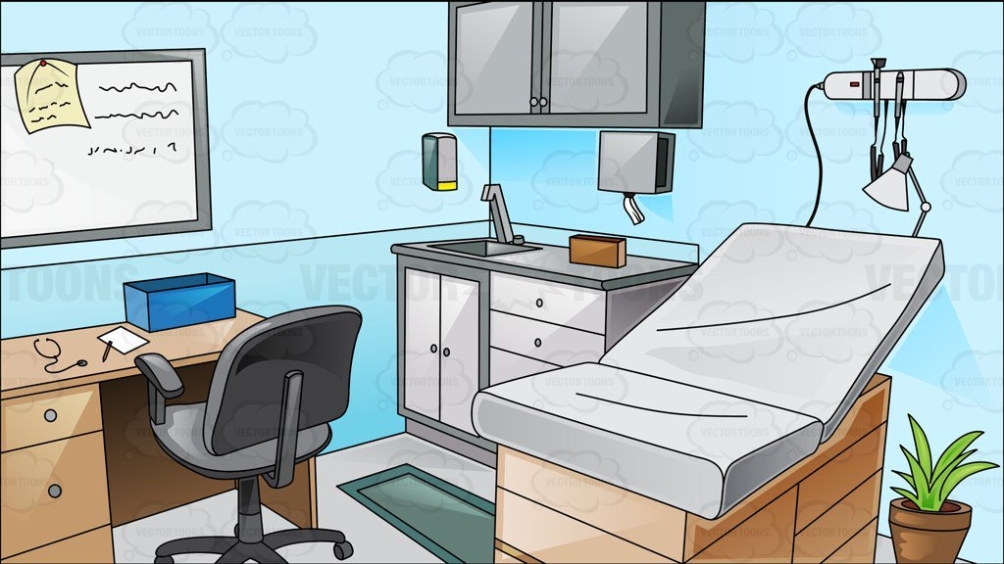

UNUTRA MOŽEŠ NAĆI:

DOKTORICA

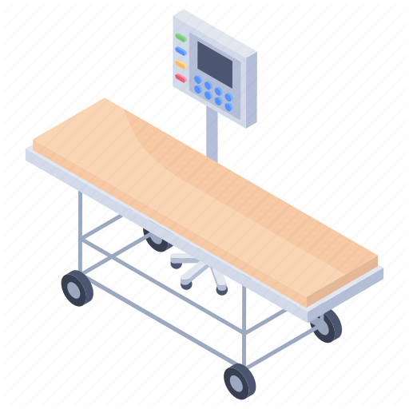
KREVET

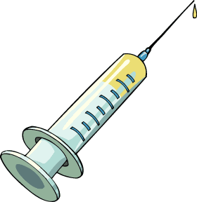
PIKICA

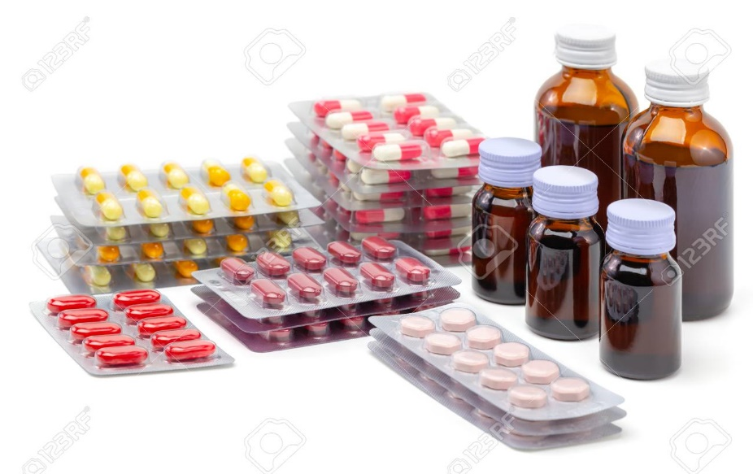
LIJEKOVI

1. ZADATAK:
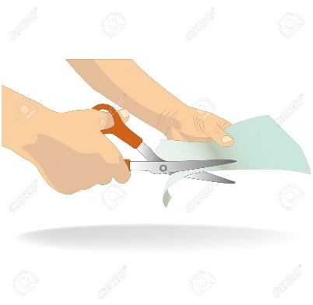
IZREŽI GORNJE SLIKE (ako već nisi!)

2. ZADATAK:

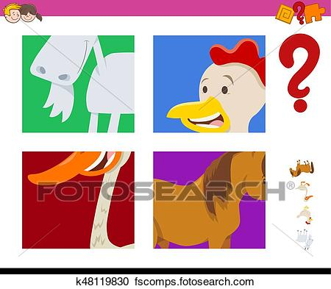
IMENUJ PREDMET NA SLICI.

*Napomena za roditelja:
POKAZUJTE UČENICI SLIKU PO SLIKU, PITAJUĆI JE: „ŠTO JE TO?“
NJEZIN ODGOVOR BI TREBAO BITI: „TO JE (NAZIV PREDMETA).“

